* * 33 * *
Timoteo y Tito

Colaboradores de S. Pablo
mensajeros de Jesús
Defensores de la vida cristiana
en los primeros siglos

Reflejan el sentido de la misión
apostólica de S. Pablo
En esa misión una serie de colaboradores
se convierten en una comunidad
solidaria del mensaje de Jesús
Timoteo y Tito son los más significativos
junto a Lucas
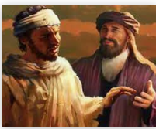

Roberto es un niño fuerte, dócil, trabajador,
y modelo en los valores infantiles
de solidaridad y generosidad con todos.
a veces es distraído y hay que animarle
a reflexionar sobre sus acciones

1- - - - - - - - - - - Timoteo elegido por S. Pablo

El libro de los Hechos de los Apóstoles describe como un «discípulo», «hijo de una mujer judía creyente y de padre griego» (Hech 16.1). Fue un cristiano del siglo I citado en numerosos pasajes del Nuevo Testamento, siempre asociado con la figura de Pablo de Tarso.​ Fue sin duda uno de los más fieles colaboradores del Apóstol, tanto en sus viajes misioneros en los que formó parte del equipo misional paulino, como también en calidad de portador de sus mensajes o de sus epístolas.
Nació en Listra, pueblecito en la provincia de Licaonia, del que apenas quedan unas ruinas en la actual Turquía, a unos 40 kilómetros de la ciudad de Iconio, hoy Conia.
Recibió de su madre, Eunice, una esmerada educación en la fe, pues era judía creyente, aunque casada con un griego pagano ( Hech 16,1 y 3). Dice S. Pablo en la carta segunda que le envió «Con la memoria de tu sincera fe, que fue también la de tu abuela Loide y la de tu madre Eunice y que confío es la tuya» (2 Tim 1,5)

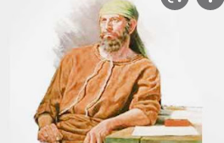
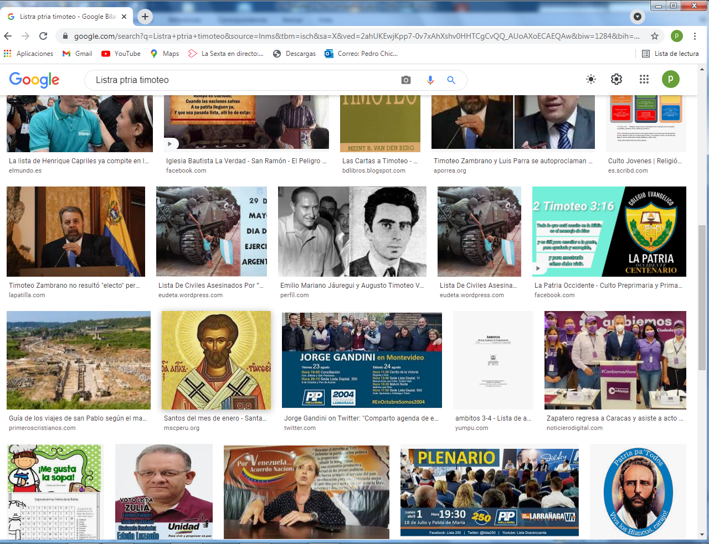
Restos de su pueblo en Licaonia
Roberto se fijaba mucho en los aspectos de las figuras. Miró cómo era Timoteo y Tito. Decía que una tenían cara de trabajadores. Otros decían lo contrario. El era siempre activo y tenía la virtud de ponerse inmediatamente a trabajar. Era activo y no le gustaba dejar las cosas sin hacer.
2. - - - - - - - - - - - - - - - - - - - - - -Su elección y su circuncisión por San Pablo
Posiblemente era culto, pues es probable que el escribiera literalmente las cartas que Pablo le dictaba. Así se ve en la breve Epístola a Filemón.​ Mencionado 6 veces en los Hechos de los Apóstoles, 17 veces en las epístolas paulinas y 1 vez en la Epístola a los hebreos,​Timoteo tuvo sin dudas una marcada importancia histórica a los ojos del apóstol Pablo, quien llegó a considerarlo casi como un alter ego,​ como se infiere del gran elogio que traza de él en su Epístola a los filipenses. Cediendo a peticiones de los judíos, y siendo él gentil. Pablo le reclamó la circuncisión y Timoteo lo aceptó. Más adelante Pablo se arrepintió de ello (Hech 16.1-3)

: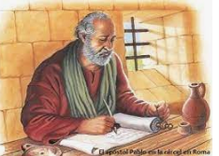
Más aún, el hecho de que Timoteo haya sido destinatario de dos escritos de S. Pablo la Primera y la Segunda epístola a Timoteo indica el apreció y lo importante que el apóstol consideraba a este cristiano de vanguardia, al cual le destinó a Efeso. en donde fue el animador de la comunidad cristiana muchos años.
​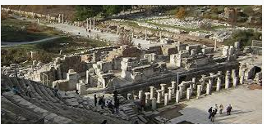
Restos del Efeso antiguo
Por eso no le gustaba ver ruinas de casas o de templos. Solía decir que había que construirlas de nuevo, pues daban al verlas la impresión de que allí no había nadie que trabajara. Por eso no había más que ruinas.

3. - - - - - - - - - - - - - - - - - - - - - - Las cartas de San Pablo
Son una alabanza hermosa de S. Pablo a este discípulo predilecto. En la Carta a los Filipenses dice de él: "Espero en el Señor Jesús poder enviaros pronto a Timoteo, para quedar también yo animado con vuestras noticias. Pues a nadie tengo de tan iguales sentimientos que se preocupe sinceramente de vuestros intereses [...] Vosotros conocéis su probada virtud, pues como un hijo junto a su padre ha servido conmigo en favor del Evangelio (.Filip. 2.19-22)
Según Eusebio de Cesarea, Timoteo fue constituido obispo de Éfeso por el propio Pablo. Se le venera como santo en la Iglesia y se le mira como el celoso pastor que entrega su vida por sus gobernados.
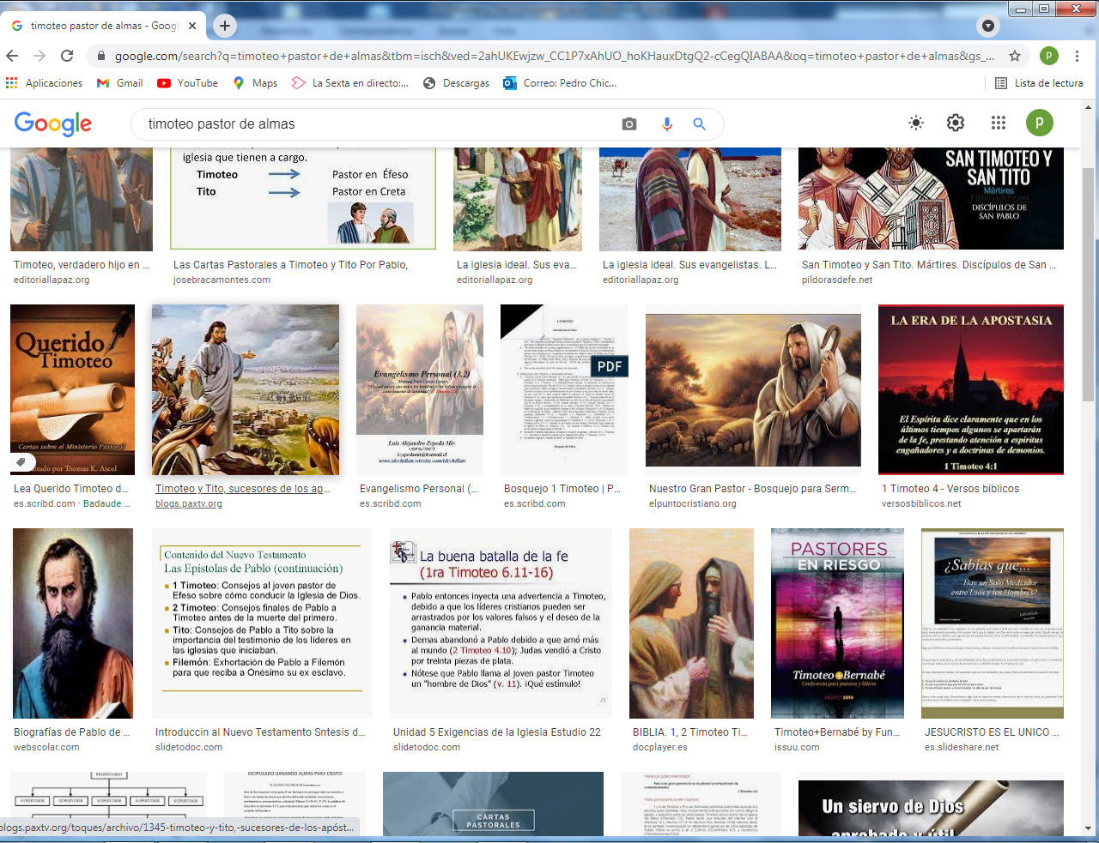
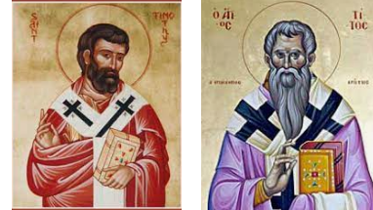

4 - - - - - - - - - - - - - - -- - Timoteo fue compañero de la cautividad de Pablo
San Pablo estuvo varias veces en prisión por acusaciones de sus enemigos. La ayuda de Timoteo fue frecuente asistiéndole en esas situaciones. El mismo Pablo lo reconoció en varias cartas a las comunidades que él no podía visitar directamente. Timoteo, siempre disponible, ayudaba a su apreciado maestro y seguía fielmente sus indicaciones

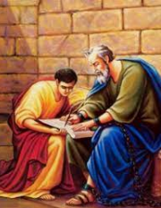
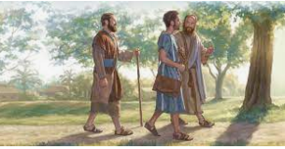
Roberto notó en el relato que había muchas figuras que se ponían como trabajando: escribiendo, sobre todo. Su madre le decía que San Pablo escribió mucho. Porque fue a una escuela en Jerusalén que enseñaban bien a escribir. Era la escuela de Gamaliel. Roberto respondió que él también tenía buena letra y tenía buenos maestros en su escuela .

5- - - - - - - - - - - - - - - - - - - - - - - El Obispo fiel de Efeso

El programa de un Obispo se lo trazó. Pablo cuando le envió a la Comunidad de Efeso, que era, junto con la Corinto, la que más había merecido la atención y el trabajo de S. Pablo y de los que fueron frecuentemente con él en sus viajes.
Las palabras de Pablo son un programa de gobierno, en el cual el amor a los súbditos es lo que sobresale y los consejos de prudencia, de ejemplaridad y de fidelidad a los valores del Evangelio. El modo sugerido por Pablo se convierte en un conjunto de acciones basado en la confianza. Pablo tiene confianza en el destinatario de su carta.

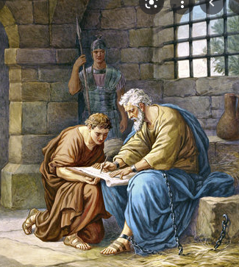
En un ejercicio de la clase de Roberto, el profesor les mandó a los alumnos escribir una carta a S. Pablo. Todos preguntaron que cómo tenía que ser de larga y de qué cosas tenía que ser la carta. Pero Roberto, mientras los demás preguntaban y pensaban, él ya estaba escribiendo. De verdad era trabajador y activo. La carta le salió la mejor de la clase.

6. - - - - - - - - - - - - - - - - - - - - - - El final de la vida de Timoteo
El final de la vida de Timoteo no se conoce. Hay una referencia sugestiva en la segunda carta de Pablo a Timoteo, en donde se le indica que es conveniente que vaya a Roma (2. Tim 4.12). La carta parece escrita cuando ya el Apóstol se hallaba en la ciudad preso. Lucas había ido con Pablo en el barco, según se relata en los Hechos de los apóstoles. En Roma estuvo dos años preso. No se sabe si Timoteo llegó a ir en ese espacio de tiempo.
Se calcula que S. Pablo todavía tuvo cinco o seis años para viajar al quedar libre en Roma. Es posible que coincidiera en algún lugar con su discípulo tan querido. Sea de ello que sea, la vida de Timoteo desde su conversión al cristianismo fue un modelo de entrega a la obra evangelizadora, siendo modelo de cristiano activo y comprometido de los primeros tiempos.

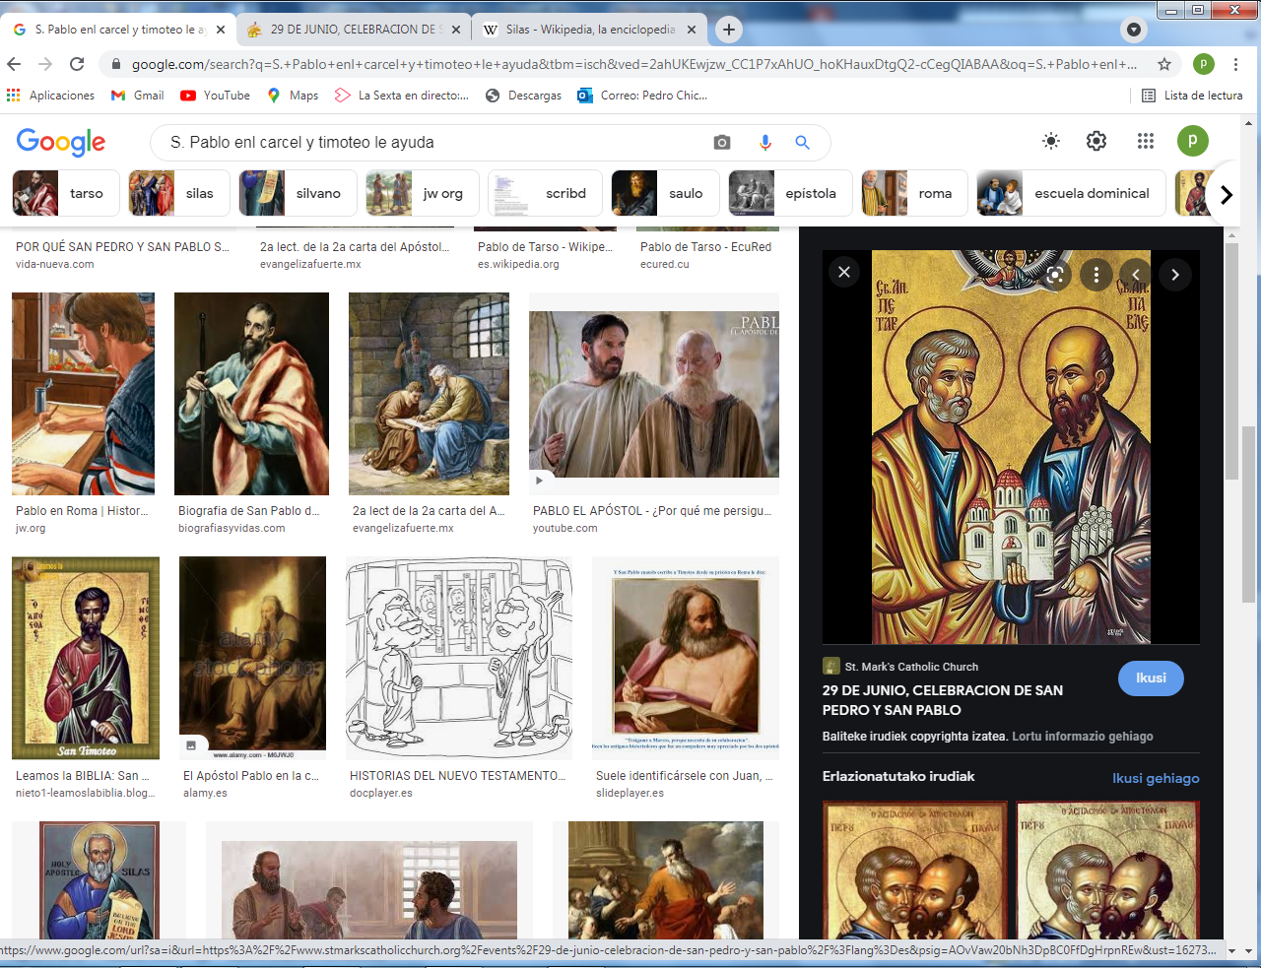

7 - - - - - - - - - - - - - - - - - - - Tito modelo de fidelidad

Fue el otro discípulo y compañero de S. Pablo desde los primeros tiempos, puesto que le acompañó en su viaje a Jerusalén después de su conversión Así lo dice S. Pablo en la carta a los Gálatas (Gal 2. 1 y 3) Era de origen griego, probablemente fue convertido al cristianismo por el propio Pablo, quien se dirigió a él con el nombre de “verdadero hijo en la fe común”. (Tit 1.4)
San Pablo le encargó diversos trabajos según se le cita en otras cartas del apóstol. Da la impresión de que era activo y muy acogedor. Estuvo un tiempo en Corinto.
En la dinámica de S. Pablo, también Tito se prestó a determinados viajes y encargos que cumplió con acierto y satisfacción, como Pablo dice en la carta segunda a los Corintios.
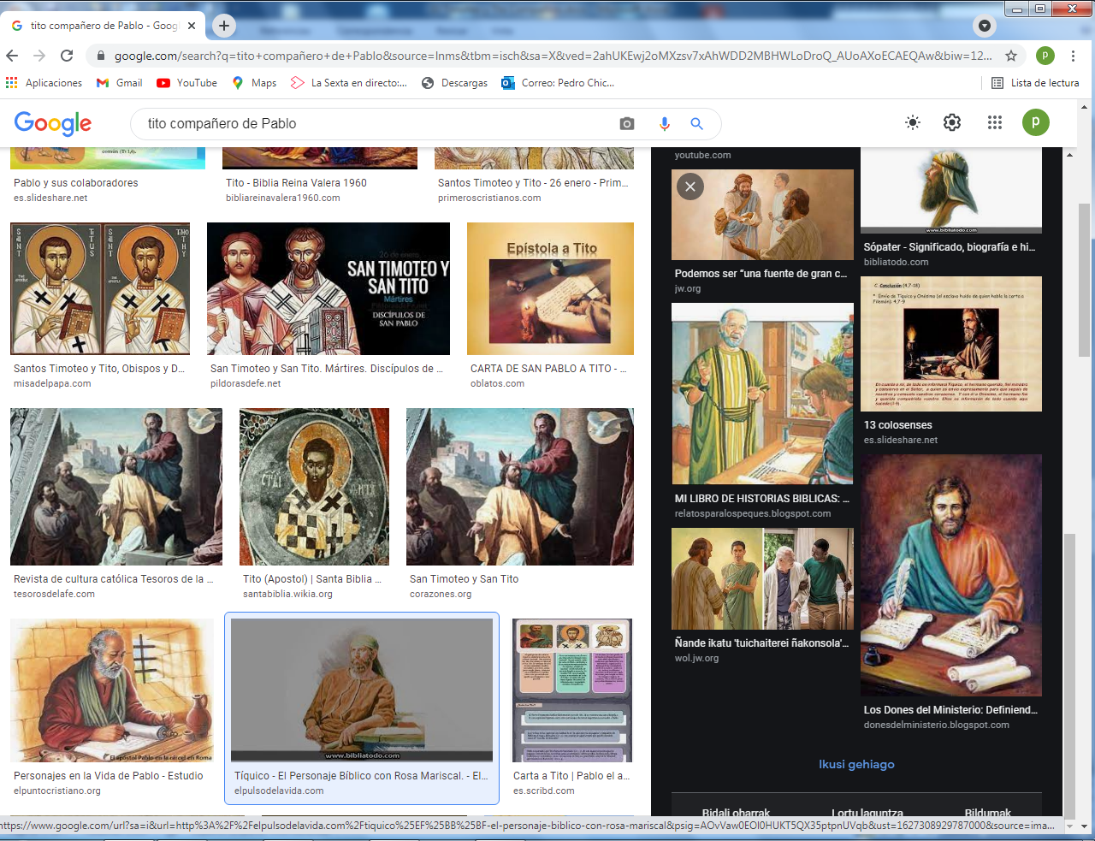
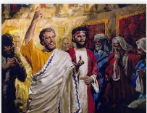

8. - - - - - - - - - - - - - - - - - - - - Viaje al concilio de Jerusalén con S. Pablo
Pese a que no se menciona a Tito en los Hechos de los Apóstoles, de las epístolas de Pablo se puede deducir que Tito tuvo una relación estrecha con el apóstol y que le acompañó en sus viajes.
En torno al año 44, Tito acompañó a Bernabé y a Pablo al Concilio de Jerusalén, donde se discutió sobre la libertad de adhesión a la ley hebrea para los nuevos conversos de origen pagano (Gal 2.9).
Los que estaban allí, como Pedro y Santiago de Alfeo, es probable que admiraron esos ejemplos que Pablo tenía delante de ellos, porque Tito era griego y se trataba de aclarar si para ser cristiano uno no tenía que cumplir todo lo que decía la Ley de Moisés.
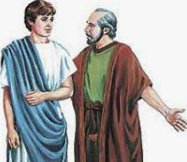
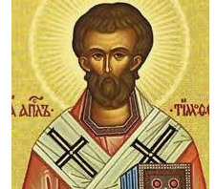

9 - - - - - - - - - - - - - - - - - - - - - - Pastor con misión concreta dada por S. Pablo
La carta que le dirige San Pablo a Tito le supone que hace poco ha llegado a Creta y allí hay una comunidad rebelde, y hay que cristianizarla, pues estaba muy dividida. Pablo habla con cierta agresividad sobre los cretenses y pretende disponer lo que Tito debe hacer para ganarlo para el Evangelio. Le da consignas de paciencia, prudencia, claridad y exigencia flexible. Una persona como Tito es la que puede dominar la situación en la Isla.
En el tono de San Pablo parece que considera hábil a Tito para el gobierno y la mejor predicación a los que no son cristianos en la isla.
Según la tradición, murió siendo obispo de Gortina, en Creta. En dicha ciudad se conservan las ruinas de una basílica dedicada a él. En la capital de la isla, Heraclión, tiene una iglesia bajo su advocación, en la que se conservan sus reliquias desde 1966 (anteriormente estuvieron en Venecia, donde se trasladaron durante el dominio turco de la isla de Creta).
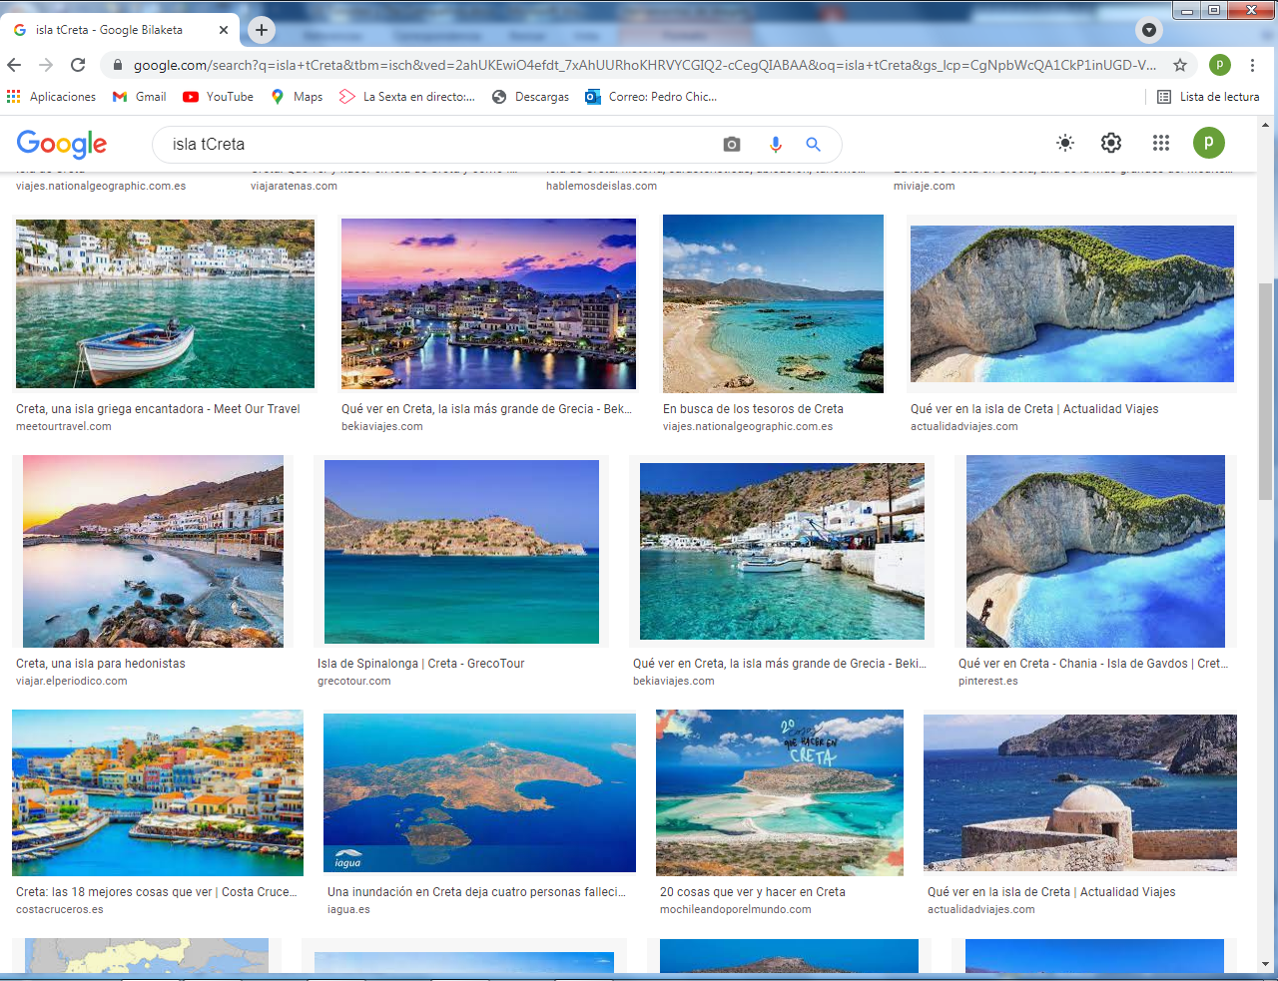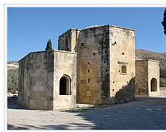

10 .- - - - - - - - - - - - - - - - - Los diversos compañeros de S. Pablo
Es bueno recordar que San Pablo se movió con verdadera pasión apostólica que se contagiaba a muchos que le ayudaron, le siguieron, a veces le estorbaron en la predicación evangélica. Siempre se situaron en el nacimiento del cristianismo en varias docenas de comunidades cristianas en todas las regiones de Siria, Asia (Turquia hoy) Grecia, Roma y acaso algún lugar más como Hispania.
En el primer viaje recorrió, además de Chipre, algunas regiones apartadas del Asia Menor. Creó centros cristianos en Perge (Panfília), en Antioquía de Pysidia, en Listra, Iconio y Derbe de Licaonia. En Listra escapó de la muerte sólo porque sus lapidadores creyeron erróneamente que ya había muerto después de pedrearle.
Después recorrió muchos más lugares, unos se saben por los textos de los Hechos y de las Epístolas. Los demás no se conocen. En todas partes halló un sinfín de colaboradores, además de Bernabé, Lucas, Timoteo y Tito. Un torrente de nombres como Aquila y Priscila, Apolo, Filemón, Onésimo, Onesiforo, Trófimo, Lino, Claudia, Arquipo, Fortunato, Esteban, Prisca, Acaico… nos dicen quién era y cómo era el Apóstol
+ + + + + + + + + + + + + + + + + + + + + + + + + + + +
Una experiencia de roberto
El profesor de religion quiso que los alumnos alguna vez supieran leer las cartas de S. Pablo, que son dificiles para chinos y chicas no mayores. Ofrecio un premeio al que hiciera un debate sobre quiénes eran mejores cristianos: los cristianos de Efeso o los Cristianos de Creta
Casi ningún chico ni chica de la clase quiso hacerlo, pero un amigo a medias de Roberto invito a Roberto, si se atrevía con él a realizar ese debate. Pues solo faltaba que Roberto no se atreviera con ese compañero que se llamaba Esteban.
Se dieron un día para leer las epístolas de Timoteo el uno, que fue Robero y la carta a Tito que fue la figura que defendió Esteban
El debate fue interesante:
Esteban comenzó defendiendo a su gente de Creta
De inmediato atacó Roberto diciendo que los cretenes son ligeros y mentirosos
Esteba se sintió ofendido y le pidió a Roberto datos. TY cito palabras de Pablo sobre los de Efeso que no eran mejores
Roberto intentó defender a los suyos y les llamo santos
Esteban invento muchos defectos en los Efeso
La disputo siguió hasta que ya el profesor la dio por terminada
Es increíble, pero la disputa duro un buen rato. Y los datos mejores eran los sacados de las cartas que cada uno había leído
Después del debate el profesor nombró un tribunal de tres chicos y tres chicas de la clase. En un papel y secreto tenía que poner una nota sobre 5 a cada uno de los dos.
Resultó que la nota que pusieron a Roberto fueron las siguientes 3 4 4 4 3 3, total 21 sobre 30. Y las notas que llevo Esteban fueron 4 4 3 3 4 3 : total 21 sobre 30
Eso sí que se llama en deporte un empate interesante. ¿no es verdad?
Mapa de los 40 figuras que constituyen el conjunto de Relatos
Los relatos bíblicos para  niños y jóvenes que estamos viendo y aprendiendo | Lo que debemos saber y dice la Biblia  Es la Historia del precursor de Jesús
Tres datos :  Nombre biblico /Niño (m) o niña [con f ]  del cuento modelo) y valor o virtud  Antiguo Testamento  1 Adan y Eva Vidallari -f- (amanecer) Vivir  2 Noe Samin -f- (afortunado) Trabajo  3 Abraham Unay -m- (primero) Obediencia  4 Jacob Raquel -f- (elegida) Amistad  5. Moisés Wisa -m- (Profeta) Fidelidad  6 Samuel Wilka -m- (anunciar) Piedad  7 Sansón Mamani-m- (energía) Fortaleza  8. David (Sayri-m- (príncipe) Valentía  9 Salomón Ramon -m-(señorio)Sabiduría  10 Elías Elena -f- (griega) Oración  11 Eliseo Inti -m- (sol) Sinceridad  12 Isaías Rodrigo -m-(fuerte) Prudencia  13 Jeremias Alfo -f- ( blanco) Constancia  14 Daniel Yawri -m-(lanza) Inteligencia  15 Tobías Susana -f- ( blanca) Confianza  16 Esther Asiri -f- (sonriente) Limpieza  17 Judith Kuka -f- (energía coca) Decisión  18 Job Wayra-m- (incansable) Paciencia  19 Jonás Takiri -m- (músico) Arrepentirse  20 Esdrás, Inka -m- (jefe)Trabajo  Nuevo Testamento  21 Marcos AlbertoSer discreto  22 María Beatriz f- (feliz)Abnegación  23 San José. Kusi -m- (trabajador)Sencillez,  24 J. Bautista Florina -f- (flor)Responsable  25 Isabel Maimar -f- (estrella)Alegría  26 Pedro Rumi -m- (piedra)Espontánea  27 Juan Ruben-f- (color)Confianza  28 Magdalena Teresa -f- (serena)Gratitud  29 Mateo Wari -m- (veloz)Desprendimiento  30 Pablo Saulo -m- ( viajero)Idealismo  31 Lucas Mariano Estudio  32 Bernabe Luis Rezar  33 Timoteo y Tito Roberto Generosidad  34 Lasmujeres Ester La verdad  35 Los ciegos Elena Cortesia  36 Los leprosos Fernando Reflexión  37 Los paralíticos Jorge Autodominio  38 Los posesos Lolita Fantasía  39 Los enfermos Cristina Acompañamiento  40 Los resucitados Carlos Belleza | * * Relato 33 * *  Timoteo y tito  Una pareja de obispos  que abrieron la costumbre  de los obispos  o vigilantes (epi-scopos)  en la Iglesia de Jesús  Dos figuras fieles a S. Pablo  y sobre todo al  Maestro divino  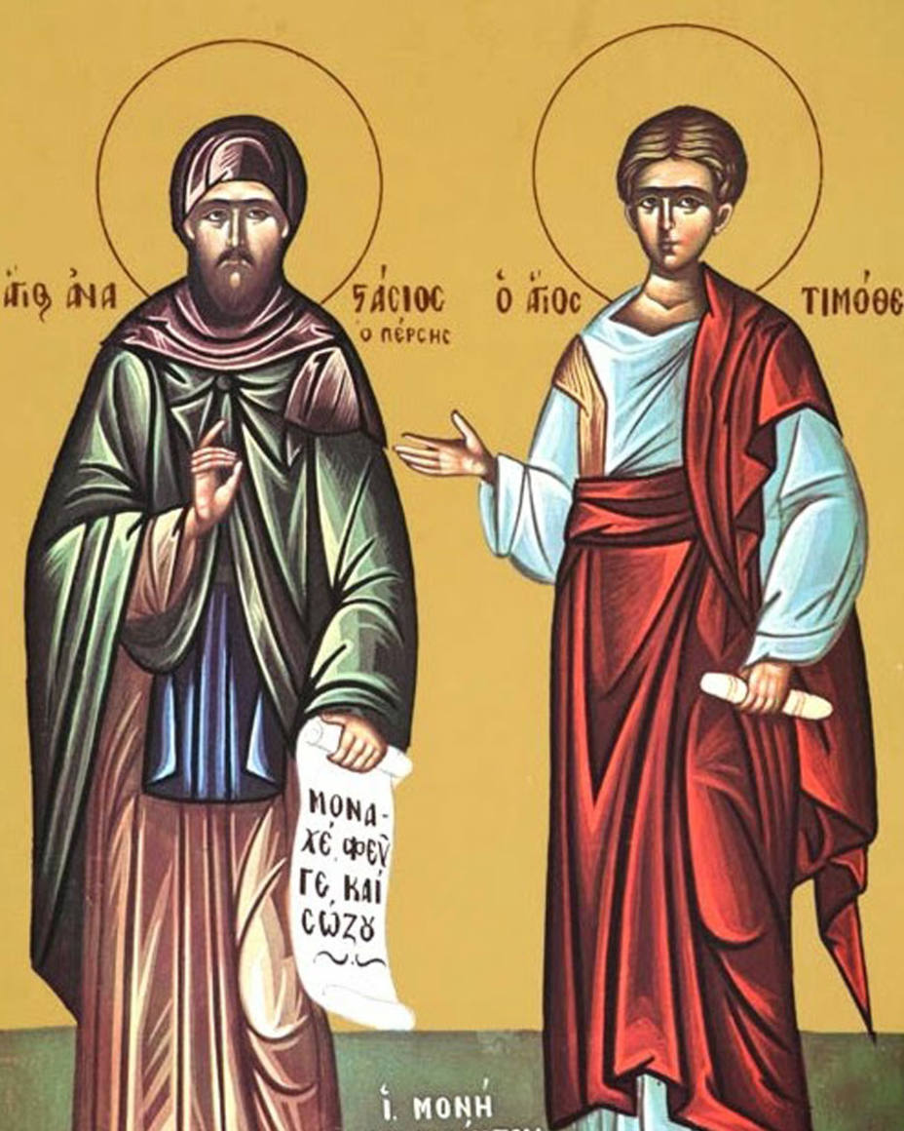  Roberto era un niño interesado  por los judíos y  que preguntaba muchas cosas  y sacaba conclusiones  muy interesantes  Conviene seguir  sus observaciones

